Formulierung
Das Massenwirkungsgesetz gilt für alle Reaktionen, vorgestellt wird es an der modellhaften Reaktion, die man in beiden Richtungen extra anschreiben kann.
[ 1 ]
Hinreaktion: $A+B→D+E$
Rückreaktion: $D+E→A+B$
Die beiden Reaktionen haben verschieden Geschwindigkeiten. Die Geschwindigkeiten sind proportional zu den im Modellversuch verwendeten Rohrquerschnitten.
[ 2 ]
$$k_{H}∝A_{H}$$
$$k_{R}∝A_{R}$$
Die von links nach rechts bzw. von rechts nach links transportierte bzw. erzeugte Stoffmenge ist sowohl auch von der zur Verfügung stehenden Füllhöhe als auch vom Rohrdurchmesser abhängig.
[ 3 ]
$$v_{H}=k_{H}⋅c_{A}⋅c_{B}=A_{H}⋅h_{H}$$
$$v_{R}=k_{R}⋅c_{D}⋅c_{E}=A_{R}⋅h_{R}$$
Die Reaktion ist im Gleichgewichtszustand, wenn diese Mengen gleich groß sind.
[ 4 ]
$$v_{H}=v_{R} \\ k_{H}⋅c_{A}⋅c_{B}=k_{R}⋅c_{D}⋅c_{E}$$
Hier kann zur Gleichgewichtskonstante bzw. schließlich zum Massenwirkungsgesetz umgeformt werden.
[ 5 ]
$$K=\frac{k_{H}}{k_{R}}=\frac{c_{D}⋅c_{E}}{c_{A}⋅c_{B}}=\frac{Produkte}{Edukte}$$
Die Konstante ist bei äquivalenten äußeren Bedingungen (Druck, Temperatur) für eine Reaktion unveränderlich.

Gleichgewichtslage beeinflussen
Die Reaktion, die beeinflusst werden soll, hat der Einfachheit halber immer noch die Form
[ 6 ]
$$A+B⇋D+E$$
Die Produkte D und E sollen hergestellt werden, die Ausgangsstoffe tragen hier die Bezeichnungen A und B.
[ 7 ]
Ziel ist es beispielsweise, wenig teure Ausgangsstoffe zu verwenden, während viel Produkt erzeugt wird.
Dabei wird oft
[ 8 ]
ein Ausgangsstoff billig sein, und ein Produkt das Hauptprodukt sein.
Konzentrationsveränderung (K bleibt konst.)
Ohne Beschränkung der Allgemeinheit nehmen wir an, dass B ein billiger Ausgangsstoff (wie zum Beispiel Wasser oder Kohlendioxid) ist und D das Hauptprodukt, während E verworfen wird. Wir werden also folgene Anpassungen für die Reaktion vornehmen.
[ 9 ]
- $c_{B}$ möglichst groß wählen
- $c_{E}$ möglichst klein werden lassen (z.B. aus der Reaktion entfernen)
Druckveränderung (K bleibt konst.)
Das Gleichgewicht bei Gasreaktionen weicht auf diejenige Seite aus, auf der weniger Moleküle (pro Volumseinheit) sind. Dazu benötigen wir ein konkreteres Beispiel
[ 10 ]
$N_{2}+3 H_{2}⇋2 NH_{3}$
Rechts: 4 Gasmoleküle
Links: 2 Gasmoleküle
Hoher Druck: Ausweichen nach rechts

Verallgemeinerung MWG
Normalerweise beinhaltet eine Reaktionsgleichung auch Koeffizienten
[ 11 ]
$$x A+y B⇋u D+v E$$
Das entsprechende MWG lautet dann
[ 12 ]
$$K=\frac{c_{D}^{u}⋅c_{E}^{v}}{c_{A}^{x}⋅c_{B}^{y}}$$

Konstante verändern
Temperaturveränderung
Dazu müssen vorher zwei Begriffe erklärt werden.
[ 13 ]
Exotherme Reaktion: Gibt Wärme ab
Endotherme Reaktion: Nimmt Wärme auf
Die Gleichgewichtskonstante gehorcht bei Temperaturänderungen ebenfalls dem Prinzip des kleinsten Zwanges und weicht auf die entsprechende Seite aus.
Als Beispiel wählen wir wieder die Reaktion aus [ 10 ]
$$N_{2}+3 H_{2}⇋2 NH_{3}$$
Diese Reaktion ist exotherm, man kann das zur Illustration auch wie folgt schreiben
$$N_{2}+3 H_{2}⇋2 NH_{3}+ΔE$$
Wir erinnern uns, um die Reaktion auf die rechte Seite zu bringen, müssten wir die rechten Komponenten aus der Reaktion
[ 14a ]
entfernen
Ein Erwärmen führt in diesem Fall, und im Falle aller exothermen Reaktionen dazu, dass das Gleichgewicht
[ 14b ]
nach links verschoben wird.

Geschwindigkeit verändern
Die Reaktionsgeschwindigkeit,
[ 15 ]
im Unterschied zur Gleichgewichtskonstante
wird durch zwei wesentliche Faktoren beeinflusst.
[ 16 ]
Temperatur
Katalysator
1. Da die Temperatur nicht nur die Geschwindigkeit, sondern auch die Konstante beeinflusst, sind hier immer beide Effekte zugleich zu betrachten.
Hohe Temperaturen bewirken höhere Teilchengeschwindigkeiten, und damit eine höhere Anzahl an Kollisionen. Das Gleichgewicht stellt sich schneller ein. Bei welchen Reaktionen ist hier auf einen angepassten Einsatz zu achten:
[ 17 ]
Exotherme Reaktionen, diese werden zwar schneller, aber dabei auf die Eduktseite verschoben.
2. Die Wirkungsweise eines Katalysators kann am besten am Beispiel des Autokatalysators erklärt werden:
Kohlenmonoxid wird abgebaut, indem es weiter mit Sauerstoff zu Kohlendioxid reagiert.
[ 18 ]
$$2 CO+O_{2}⇋2 CO_{2}$$
Die Reaktion läuft zwar freiwillig, aber sehr langsam ab, weil nur sehr wenige Moleküle im Raum zusammenstoßen.
[ 19 ]
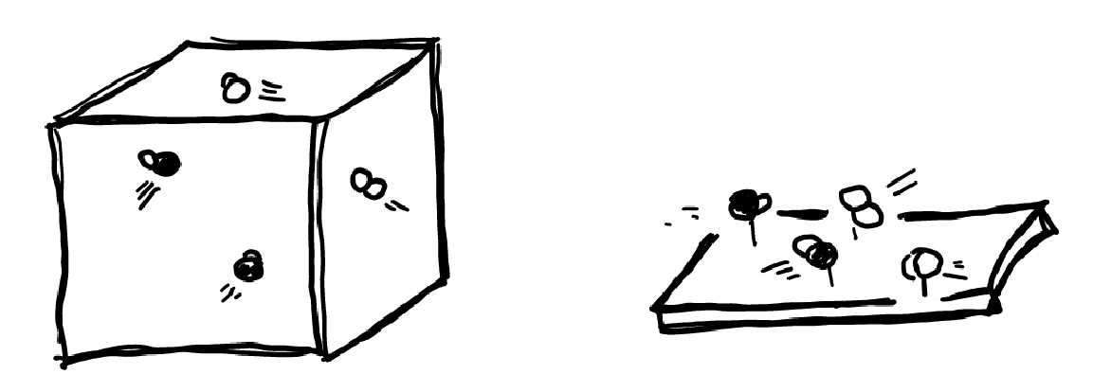
Wenn die Moleküle auf einer Ebene fixiert werden, werden sie um eine Dimension beraubt. Hier fixiert werden sie viel eher aufeinandertreffen, mehr Kollisionen bedeuten auch
[ 20 ]
Ein Katalysator verändert nicht die Gleichgewichtslage, er erhöht die Geschwindigkeit, mit der sich dieses einstellt.

